ШЛЯХИ ЗВ’ЯЗУВАННЯ СТРОНЦІЮ У СТІЙКІ ФОСФАТНІ МАТРИЦІ

Лях А.Ю. , Струтинська Н.Ю., Лівіцька О.В., Слободяник М.С.
Київський національний університет імені Тараса Шевченка
01601, Київ, вул. Володимирська, 64/13;
anyalyakh96@gmail.com

На сьогодні надзвичайно гостро постає питання утилізації та захоронення радіоактивних відходів. Одним із підходів щодо вирішення якого є включення радіоактивних елементів в особливо стійкі матричні матеріали, серед яких розглядають склоподібні (алюмосилікатні та фосфатні стекла), а також кристалічні матриці (складні фосфати, титанати, цирконати та ін). В даному аспекті перспективними також вважаються складні фосфати апатитового та вітлокітового структурних типів. Гнучкість їх каркасів щодо реалізації заміщень атомів в катіонній та аніонній підгратках в поєднанні з високою хімічною та радіаційною стійкістю зумовлюють проведення досліджень по оптимізації умов їх формування з використанням різних підходів. На шляху пошуку способів утилізації радіоактивного стронцію (⁹⁰Sr) досліджено особливості формування складних стронцій фосфатів із застосуванням різних підходів щодо їх синтезу: співосадження з водних розчинів та синтез у сольових розплавах.
Дослідження формування стронцій фосфатів в розплавах нітратів лужних металів показало, що фазовий склад одержаних продуктів залежить від природи лужного металу: у випадку калійвмісної системи одержано монофазний ортофосфат стронцію апатитового типу (гексагональна сингонія, пр. гр. P6₃/m, параметри комірки: a=9,767 Å; c = 7,289 Å), а для натрійвмісного розплаву характерним є формування його у суміші з Sr₃(PO₄)₂ (тригональна сингонія, пр.гр. R-3m: a = 5,39 Å; c = 19,785 Å).
Осадження стронцій фосфатів досліджено у водних розчинах систем M^{I}-Sr²⁺-PO₄³⁻ (M^{I} – NH₄⁺, Na⁺, K⁺) у відсутності карбонат-йонів або ж за мольного значення CO₃²⁻/PO₄³⁻ = 1,0 при фіксованому значенні Sr²⁺/PO₄³⁻ = 1,67. Одержані аморфні осади прожарювали при 700°С та аналізували. Результати порошкової рентгенографії вказують, що склад синтезованих фаз суттєво залежить від природи M^{I} та співвідношень компонентів у вихідному розчині. При цьому встановлено, що присутність у вихідному розчині йонів калію та карбонату сприяє осадженню стронцію у формі монофазного ортофосфату апатитового типу. Останній утворюється у формі видовжених частинок розмірів 200-300 нм (Рис. 1).

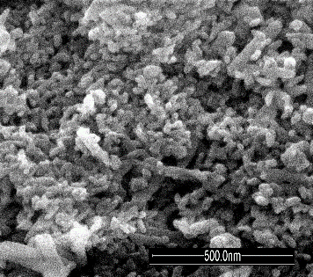
Рис. 1. Мікрофотографія частинок стронцій фосфату синтезованого у водному розчині системи K⁺-Sr²⁺-PO₄³⁻-CO₃²⁻ та нагрітого при 700°С.

Синтезовані фосфати та відповідні відпалені при 700°С зразки досліджені методами: порошкової рентгенографії, ІЧ-спектроскопії та скануючої електронної мікроскопії.
Таким чином, із застосуванням методів співосадження у водних розчинах та взаємодії у нітратному розплаві показано можливості зв’язування йонів стронцію у стійкі фосфатні матриці, у тому числі і апатитового типу. Оптимізовані умови їх формування можуть бути використані при розробці підходів щодо утилізації радіоактивного стронцію.

